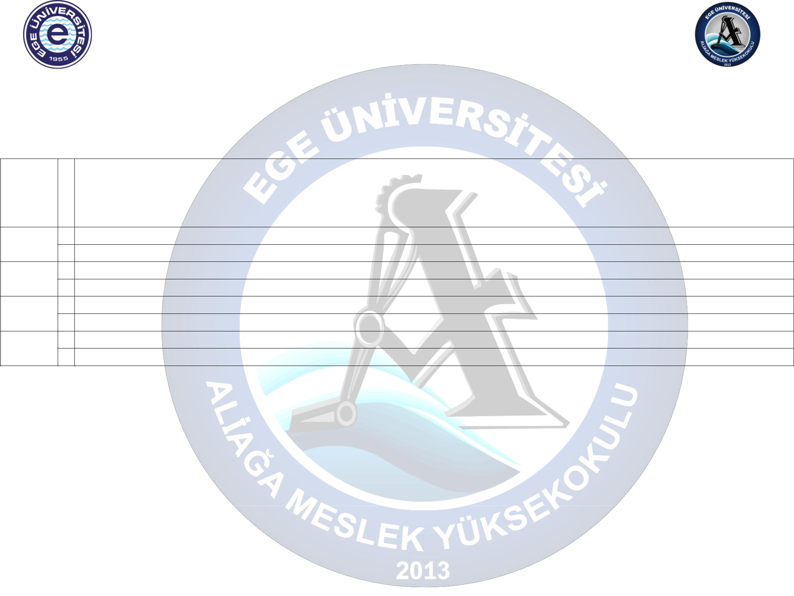
T.C.
EGE ÜNİVERSİTESİ

ALİAĞA MESLEK YÜKSEKOKULU
STAJYER ÖĞRENCİ DEVAM TAKİP FORMU

Öğrencinin Adı Soyadı | :
Öğrenci Sınıfı/No | : | /
Staj Başlangıç/Bitiş Tarihleri | :

Aylar

Haziran

Temmuz

Ağustos

Eylül

Günler

S

Ö

S

Ö

S

Ö

S

Ö

1 | 2 | 3 | 4 | 5 | 6 | 7 | 8 | 9 | 10 | 11 | 12 | 13 | 14 | 15 | 16 | 17 | 18 | 19 | 20 | 21 | 22 | 23 | 24 | 25 | 26 | 27 | 28 | 29 | 30 | 31

Çalıştığı günler toplamı ………… iş günü, çalışmadığı günler toplamı ………… iş günü

İşyeri Staj Sorumlusu |  | İşyeri Personel Sorumlusu
Adı Soyadı | : | Adı Soyadı | :
Ünvanı | : | Ünvanı | :
İmza/Kaşe | : | İmza/Kaşe | :
Açıklamalar: ( ) Var ( ) Yok Ü:Ücretli İzin H:Hasta Sevk R:Raporlu M:Mazeret İzni İK: İş Kazası G:Görevli

Not: Bu form doldurulup imzalandıktan sonra “STAJ DEĞERLENDİRME FORMU” ile birlikte kapalı zarf içinde ağzı mühürlü olarak Aliağa Meslek Yüksekokulu Müdürlüğü’ne gönderilecektir.

